Burac Larisa_Poster-expoSAPCSciusev-2011

ACADEMIA DE ŞTIINŢE A MOLDOVEI • BIBLIOTECA ŞTIINŢIFICĂ CENTRALĂ A ACADEMIEI DE ŞTIINŢE A MOLDOVEI
MINISTERUL CULTURII AL REPUBLICII MOLDOVA

expoziţie personală de pictură
Avânt de primăvară

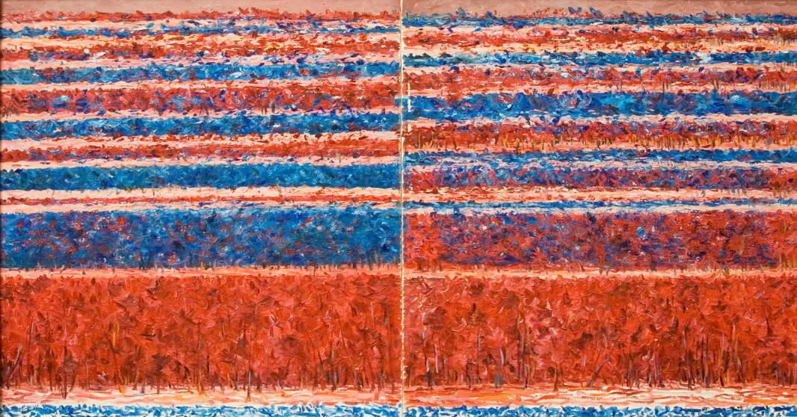

Scoarţă, ulei pe pânză, 700×900 mm, 2011. Din colecţia autorului

IGOR SVERNEI

BIBLIOTECA ŞTIINŢIFICĂ CENTRALĂ „ANDREI LUPAN”
A ACADEMIEI DE ŞTIINŢE A MOLDOVEI

Aprilie 21 – 21 mai, 2011 • Vernisaj: Joi, 21 Aprilie 2011, ora 14:00

• Locaţie: Str. Academiei, nr. 5 _{a,} Chişinău•Program al bibliotecii: luni-vineri 08.00-17.00/ sîmbătă - duminică zile fara program , tel.: 739829 •

